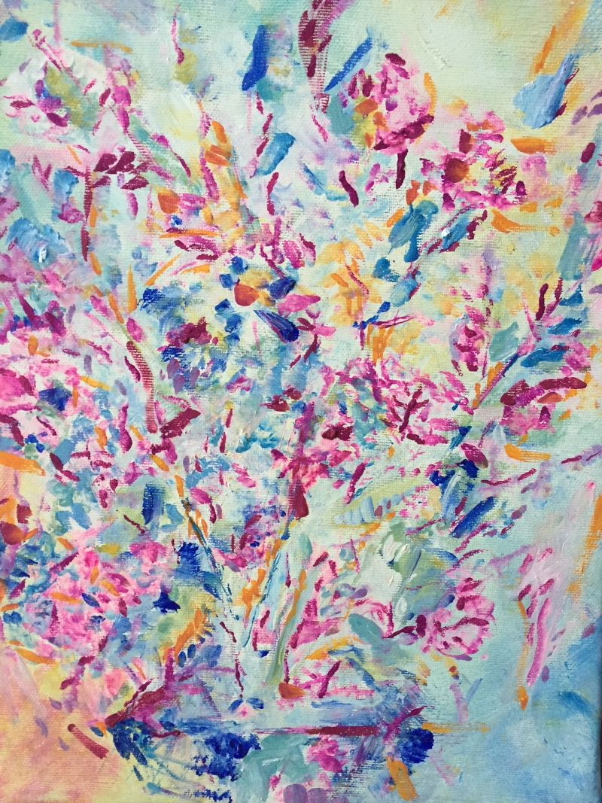

Bouquet, 2022

Acrylique sur toile

30 x 20 cm

Collection privée

